附件1

**师资简介**

**1.左壮 老师**

**主讲：**如何建立有效的住宅物业风险管理体系

物业管理承接查验工作要点

**职务：**全国物业服务标准化技术委员会（SAC/TC560） 委员

中国物业管理协会设施设备技术专业委员会 委员

广东省物业管理行业协会设施设备委员会 副主任

深圳市深业物业运营集团股份有限公司 高级专家

深圳市物业管理行业协会设施设备管理绿色数智化

专业委员会 秘书长

**职称：**高级工程师/高级物业管理师

**简介：**

**左壮老师自**1996年从事物业管理工作至今，历任设备工程师、项目经理、部门经理、副总经理。长期从事物业企业前期介入、承接查验、标准化建设、设施设备管理、低碳运维等工作。

左壮老师在担任中国物业管理协会设施设备技术专业委员会委员期间，多次参与行业标准及地方标准的起草和审查工作，其中包括：中国物业管理协会团体标准《设施设备绿色运行管理服务规范》T/CPMI 011—2020、广东省地方标准《宜居社区建设评价标准》DBJ/T 15-200-2020和深圳市地方标准《新建物业项目承接查验规范》DB4403/T 188—2021、深圳市工程建设地方标准《绿色物业管理项目评价标准》SJG 50—2022等。此外，左壮老师参加了中国物业管理协会《物业设施设备管理指南》及《物业承接查验操作指南》的首次修订工作、中国物业管理协会《超高层建筑设施设备管理指南》的编写工作，并出版了专著《物业设施设备》（中国工信出版社、电子工业出版社），该书已列入高等院校物业管理教材。

**2.宋安成 老师**

**主讲：**物业常见法律问题实务解析

物业公共收益规范化管理

**职务：**中国物业管理协会法律政策工作委员会副秘书长

中华全国律师协会建房委委员

上海市律师协会物业管理专业委员会主任

上海市物业管理行业协会法律顾问

上海市法学会会员

上海市锦天城律师事务所高级合伙人

人民大学律师学院客座教授

**职称：**律师

**简介：**

宋律师自2000年开始从事法律工作，在法律界具有丰富的经验和显著的成就。他不仅在上海市锦天城律师事务所担任高级合伙人，还兼任多个重要职务，包括中国物业管理协会法律政策工作委员会副秘书长、上海仲裁委员会仲裁员、上海市律师协会物业管理业务研究委员会主任，曾获得2010年‌闸北区优秀青年律师的称号。

宋律师担任多家房地产和物业服务企业的法律顾问，在执业过程中非常重视理论学习和研究，著有《房地产企业法律实务》（法律出版社）《业主权利疑难对策》（中国法制出版社）《物业管理运作与法律风险防范》（中国法制出版社）《商业地产法律实务》（法律出版社），主笔中华全国律师协会《律师办理物业管理法律业务操作指引》，参与中华全国律师协会《商品房交易法律业务操作指引》《律师办理动拆迁法律业务操作指引》，参与上海地方性法规规的讨论与制定。在《城市开发》《住宅与房地产》《中国物业管理》《现代物业》《上海房地》《上海律师》《房地产时报》上发表论文及案例100余篇，如《基础建设法律服务初探》《房地产租赁常见法律问题与风险分析》《上海小区地下人防工程立法与现状》《业主委员会民事诉讼主体资格浅析》《房地产不得不谈的五个法律风险》《房地产策划中的风险与规避》《房地产租赁项目常见法律问题与风险》《商业物业管理的法律风险与规避》等。

附件2

**培训报名流程**

访问**中国物业管理协会网站**www.ecpmi.org.cn（**未注册**须提前以“公司名称”或“个人”注册账号）。登录后选择【培训中心】，点击【2024年物业项目经理培训班】，填写参会人员信息后【提交报名】，等待审核通过完成交费后，打印《报到通知书》。如下图所示：

**步骤1（系统登录） 步骤2（选择对应培训） 步骤3（进入报名页面）**

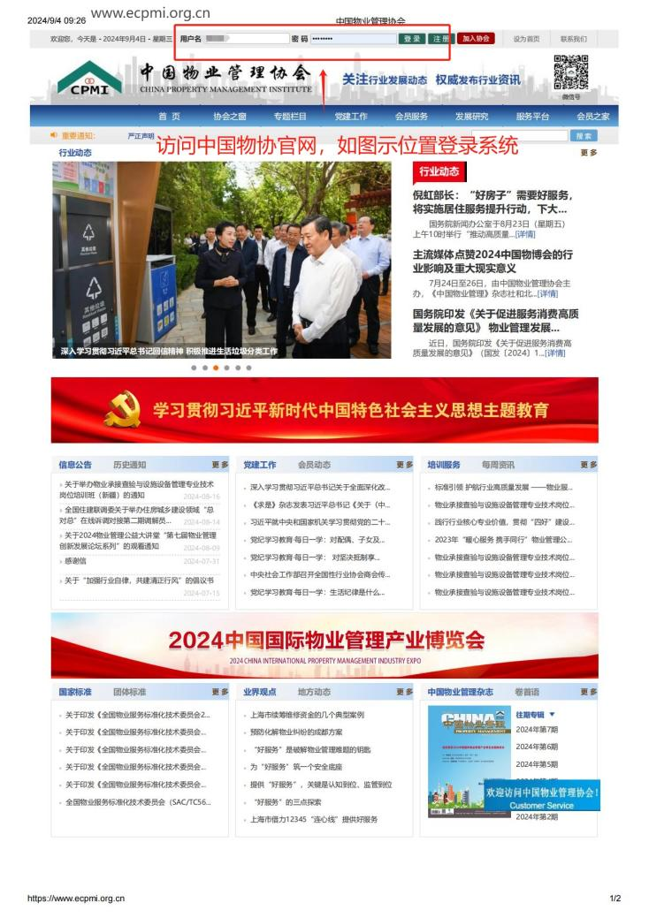 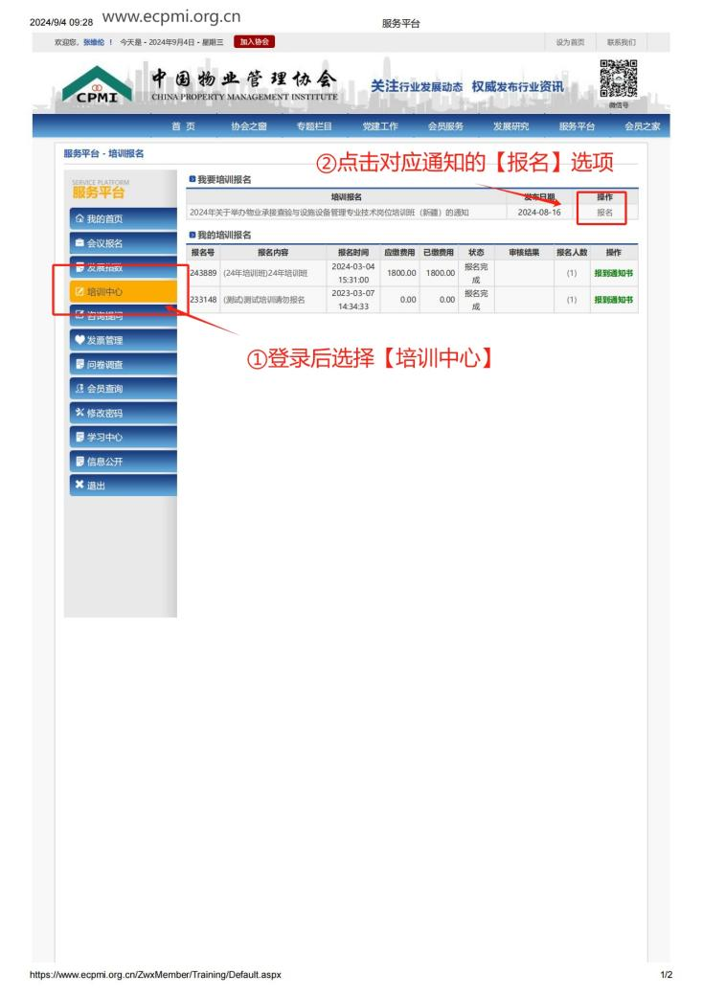 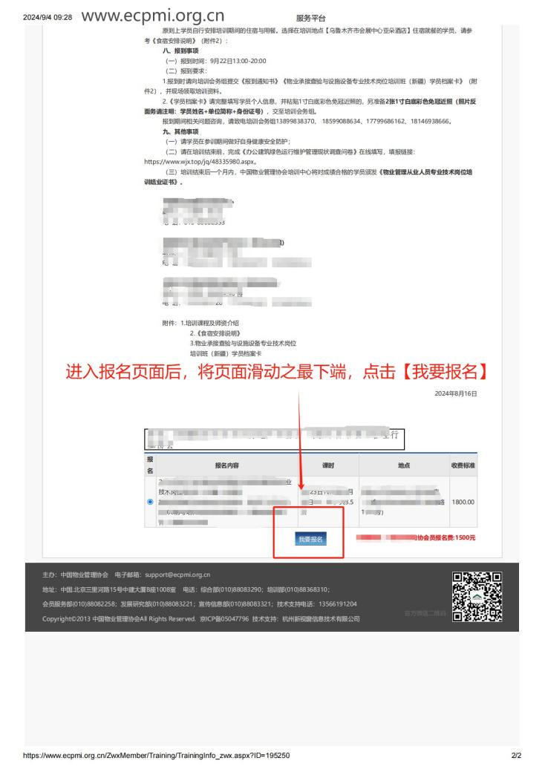

**培训报名流程**

**步骤4（填写报名信息） 步骤5（审核、缴费完成报名）**

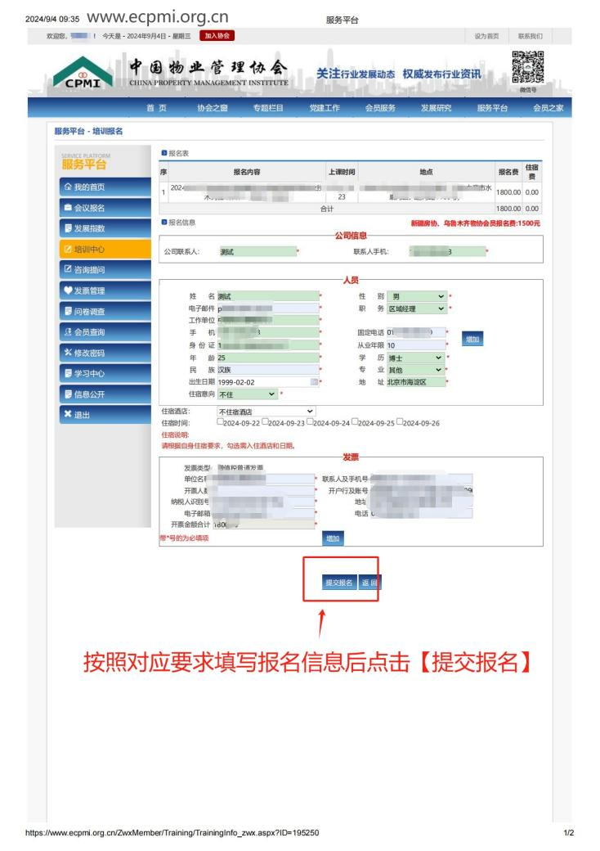 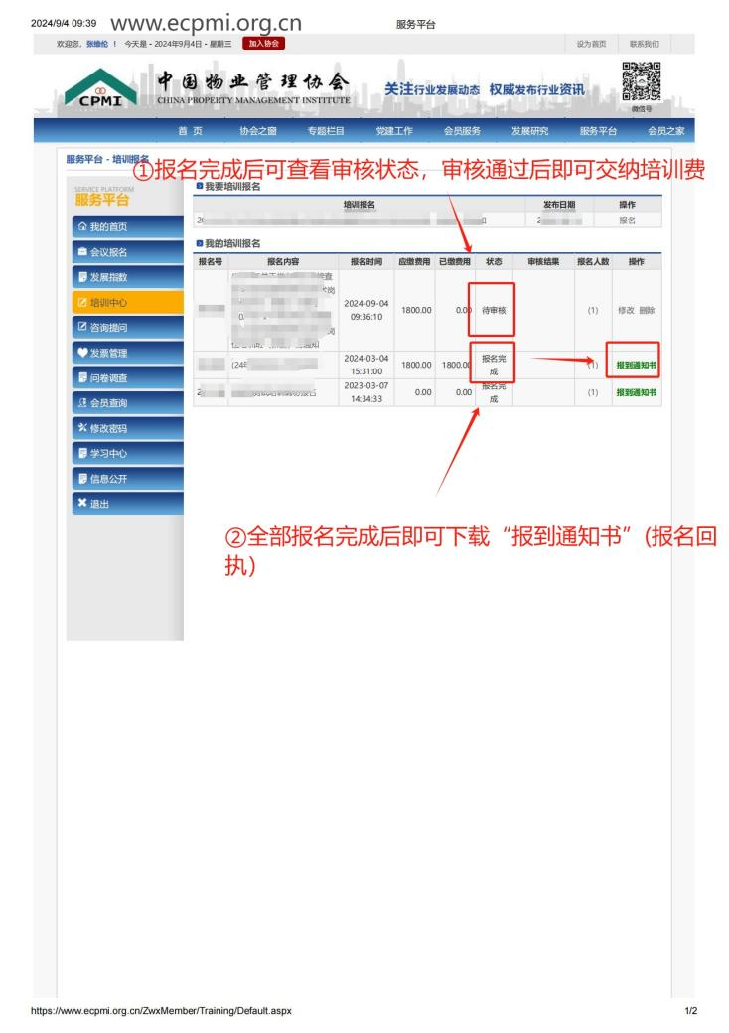

附件3

**食宿安排说明**

学员可自行安排培训期间的住宿与用餐。如选择在培训地点【苏州农业职业技术学院相城培训中心】住宿就餐的学员，可参考信息如下：

1.住宿：选择在培训中心入住的学员，务请在报名系统中勾选入住的起、止日期，在11月15日17:00报名截止前，可享协议价【标准间320元/间·天】，根据学员需求按照“先到先得”原则安排入住，**房间预留至报到当天17:00（超时即视为放弃）**，敬请学员理解配合；

请学员报到时自行到培训中心前台办理入住，费用自理。

2.用餐：学员可自行选择在【苏州农业职业技术学院相城培训中心】用餐或外出就餐，如您选择在【苏州农业职业技术学院相城培训中心】用餐，请在11月19日报到当天现场缴纳餐费60元/人/餐，费用自理；

3.住宿与用餐发票由【苏州农业职业技术学院相城培训中心】统一开具。

附件4

**物业项目经理培训班**

**（苏州）学员档案卡**

填表日期： 年 月 日

|  |  |  |  |  |  |  |
| --- | --- | --- | --- | --- | --- | --- |
| 姓 名 |  | 性 别 | |  | | 白底证件照  （电子版） |
| 出生年月 |  | 手 机 | |  | |
| 职 务 |  | 职 称 | |  | |
| 最高学历 |  | 邮 箱 | |  | |
| 从事本行业  工作年限 |  | 身份证号码 | | |  | |
| 工作单位 |  | | | | | |
| 工作单位地址 |  | | | | | |
| 物业管理行业工作经历 |  | | | | | |
| 身份证**人像面**  （电子版） | | | 身份证**国徽面**  （电子版） | | | |

注：本表由学员用电子版打印完整，所填资料需真实有效，在相关处粘贴一寸白底彩色免冠近照和身份证复印件，报到时交培训会务组。